1. Strategija managementa
- Strateški management se je razvil kot odgovor na vse zahtevnejše poslovno okolje podjetij.
- Predstavlja sistem učinkovitega in hitrega odzivanja, ki pa ne upošteva samo kratkoročnih ciljev in koristi
podjetja ampak tudi dolgoročne.
- Oblikoval se je iz potrebe po učinkovitem sistemu udejanjanja strategije podjetja
- Pri strateškem planiranju je v ospredju oblikovanje strategije, pri strateškem managementu pa udejanjanje
strategije.
2. Faze sodobnega managementa
- Planiranje
- Organiziranje
- Vodenje
- Kontroliranje
3. Neoklasična teorija organizacije in managementa:
- Poudarja tehniko vodenja s pomočjo sistematičnega pristopa k organiziranju dela podrejenih
- Posameznik se je moral v največji meri prilagoditi predpisanemu poteku dela.
- Uveden je bil temelj za sistematično in racionalno razmišljanje in vodenja podjetja.
- Manager mora poleg tehničnih znanj obvladati tudi socialno in psihološko komponento.
(Oliver Sheldon, Elton Mayo, Lyndal UR WICK in GULICK)
4. Razlika med ORGANIZACIJO in MANAGEMENTOM
- ORGANIZACIJA: obstaja že od nekdaj, je združevanje in usklajevanje posameznikov in sredstev za dosego skupnih ciljev, ki so lahko razvoj, ugled, dobiček ... Sodobno družbo lahk.o opredelimo kot »org. družbo«
- MANAGEMENT: je glavni resurs razvitih držav in najpotrebnejši resurs nerazvitih. Management je proces planiranja, organiziranja, vodenja in kontrole ljudi ter vseh resursov z namenom doseganja zastavljenega cilja.
5. Weber - teorija - delitev dela
- hierarhija avtoritete
- formalizacij a organizacij e
- pisni dokumenti in evidenca
- selekcija osebja in napredovanje na temelju tehničnih sposobnosti
- jasna razmejitev privatnega in organizacijskega življenja
6. Življenjski ciklus proizvoda - uvajanje
- rast
- zrelost
- odmiranje
7. Naštej osnovne tipe strategij
- Glavna strategija podjetja (nakazuje smer doseganja dolgoročnih strateških ciljev podjetja)
- Poslovna strategija Ge težišče na uresničevanje smernic glavne strategije v okviru proizvodnega programa)
- Funkcijska strategija (podpira izvedbo glavne in poslovne strategije s pomočjo dela in razvoja funkcijskega področja v podjetju)
8. Analiza časovnih vrst in kje se uporablja?
- Ta analiza nam na osnovi preteklih gibanj pokaže bodoče trende.
- Za vsako predvidevanje prihodnosti, potrebujemo podatke o preteklih gibanjih
- Analiza časovnih vrst pri predvidevanju prihodnosti ne upošteva novih dejavnikov, ki se lahko pojavijo in
odločilno vplivajo na potek dogodkov. Zato nam lahko služi kot pripomoček.

9. Modularnost organizacijskega procesa
- Skupni organizacijski proces nekega poslovnega sistema sestavlja večje število osnovnih organizacijskih procesov, ki se medsebojno dopolnjujejo in tvorijo skupno funkcioniranje organizacije
- Razlikujemo: makro, mezo, mikro
- Glavne faze: - sprožanje postopka projektiranja
- analitično ocenjevanje obstoječe organizacije
- projektiranje organizacijskega modela
- aplikacije projektnega modela
10. Ravni, področja in znanja managementa
- Konceptualno znanje (obsega sposobnost generiranja posameznih pojavov v celoto in razumevanja le-teh)
- Vodstveno znanje (obsega vsa znanja z vidika tehnik in metod vodenja ter temeljnega znanja s področja
medčloveških odnosov)

- Tehnično znanje (specifična znanja s posameznih funkcionalnih področij in obsegajo poznavanje metod in tehnik dela)
Hierarhične ravni v podjetju določajo vplivno raven delovanja managerjev; - najvišje vodstvo (TOP management)
- srednje vodstvo (MIDDLE management)
- nižje vodstvo (SUPERVISORS)
Nižje vodstvo (delovodje) Supervisors
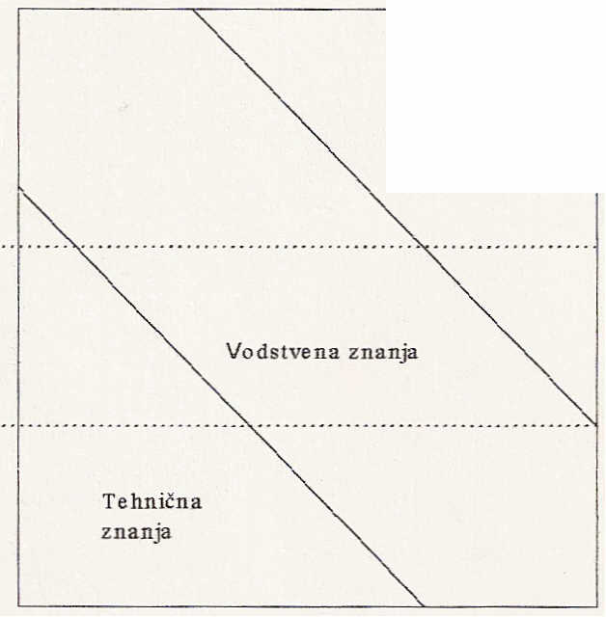
Konceptualna znanja
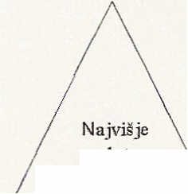
Najvišje
vodstvo .
.. To~,:"ana.g~,:"e.n\t .
STednje vod

Middle mana stvo gement
....... -
...... ---- .. - .
........•......

11. BCG portfolio matrika? (zvezde, težavni otroci, krave molznice, psi)
Na osnovi medsebojne kombinacije obeh dimenzij - relativni tržni delež in rast trga - dobimo matriko s štirimi polji.

V matriko vri šemo položaj izdelka, ki nam v matriki pokaže obstoječe stanje in nudi možnost za izpeljavo strategij
12. Klasifikacija odločitve
- glede na OBDOBJE za katero se odločitev sprejema, (strateške, taktične, operativne)
- glede na POSTOPEK odločanja, (kvantitativne-ekciplicitni številčni kazalci, kvalitativne-neizmerljivi kazalci)
- glede na RAZMERE v katerih se odloča, (varni pogoji, rizični, negotovi pogoji)
- glede na raven RUTINE v procesu priprave odločitve,
- glede na raven KVALITETE sprejete odločitve, (individualne odločitve, skupinsko odločanje)
.. r ~ _~
- glede na NAČIN odločanja

13. Organizacija kot odprt sistem
- brez resursov iz okolja je nemogoče doseganje ciljev
Karakteristike organizacije kot odprtega sistema: holizem in sinergija
zavest o okolju
meja sistema
vhod - transformacijski proces - izhod struktura
povratna zveza
dinamično ravnotežje (obstaja s kontinuiranim dotokom vhodov in sprejemljivost jo izhodov iz okolja) ekvifinalnost
entropija
vzdrževanje stanja in prilagoditvene aktivnosti cikličnost dogajanja
rast in ekspanzija
Značilnost odprte organizacije:
Po kateri organizacijo udejanita najmanj dva človeka, ki imata skupen cilj, kar nakazuje, da je organizacija odprti sistem.
Za to so potrebni resursi
14. Vodenje?
- Funkcija managementa, ki obsega usmerjanje skupino posameznikov k postavljenim ciljem
- je sestavni del managementa
- Hkrati obsega samo tiste elemente, ki so povezani z usmerjanjem delavcev k doseganju postavljenih ciljev.
15. Kontrole strateškega managementa - Strateški nadzor
- kontrola uresničevanja
- kontrola predvidevanja
- posamezna specifična preventivna kontrola
16. Organizacijska učinkovitost (efikasnost)
- To so ocene, ki kažejo razmerje nekega outputa glede na stroške za doseganje le tega.
- To je niz finančnih kazalcev, ki jih dobro poznamo kot: ekonomičnost, rentabilnosti, likvidnost
- Veliko število teh kazalcev ima finančni pomen
17. Organizacijska uspešnost (efektivnost)
- v začetku je označevala stopnjo realizacije zastavljenih ciljev
- označuje neko splošno vrednost podjetja, poslovnega sistema, kjer je lahko vsakdo uspešen ali neuspešen
Kriteriji: produktivnost učinkovitost profit
kvaliteta prozvodov ali storitev nesreča pri delu
rast
izostanki z dela motivacija zadovoljstvo pri delu morala
kontrola
konflikt

Vizija in poslanstvo podjetja?

VIZIJA:
je orientacij ska točka v prihodnosti, ki ima motivacijsko razsežnost za zaposlene

predstavlja kreativno pretvorbo poznavanja bodočih sprememb v okolju in lastnih sposobnosti za doseganje postavljenih smeri razvoja.
Vsaka vizija podjetja, ki želi izpolniti svojo nalogo mora biti jasno, enostavno in realistično opredeljena

POSLANSTVO:
predstavlja konkretizacijo podjetja

predstavlja opis naše neposredne prihodnosti z jasno navedbo: področji delovanja, odjemalcev, načinom proizvodne, osnove vrednot in vzorcev obnašanja v podjetju
postavljanje temeljnih okvirov nadaljnjega razvoja podjetja in temelj za postavljanje ciljev podjetja

Pojem organizacijske kulture

~ Poenostavljeno lahko organizacijsko kulturo opredelimo kot celovit sistem norm, vrednot, predstav, prepričanj, simbolov, ki določajo način obnašanja in odzivanja na probleme vseh zaposlenih in s tem oblikujejo pojavno obliko nekega podjetja.

Pomen org.kulture za podjetje:
- identifikacija
- orientacija
- motivacija
- legitimnost.

Oblikovanje organizacijske kulture se začenja, ko vodja svoje vrednote prenese na skupino.

Proces razvoja organizacije (krivulja, rast, razvoj) 1, podjetniška faza

2, faza skupnosti

3. faza formalizacije in kontrole 4, faza dognane izdelave strukture S. faza upadanja

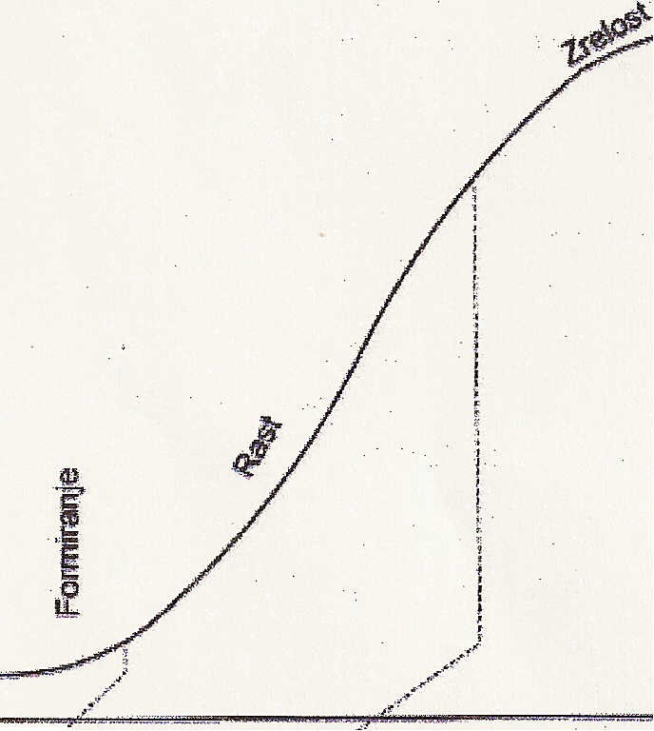
1. F'o(SjemišklfHa(,ra,F\iZa IJkupnostl Nlld~Io6!il!'\i cilji i NefQrmalna VllWka kfUtl\lnosl i . kornunil<ooija in

http://forum.so-fov.org/index.php?showtopic=2778&st=220
21. Razloži in utemelji organizacijske predpise
- so konkretno navodilo za delo, ki zagotavljajo enotnost v poslovanju ter omogočajo lažje opravljanje in nadzor
...
IZVajanja
- določajo kdo, kaj, kako in kdaj dela ter komu dela
- z njimi zagotavljamo enotnost v delovanju vsake organizacijske enote
- označujemo tiste interne predpise s katerimi nadrobneje prikazujemo opravljanje določenih nalog
22. Kaj pričakujemo od dobre organizacije - To je odvisno od vrste organizacije
- Pri gospodarskih organizacijah - podjetjih ločimo: učinkovitost in uspešnost
- preusmeritev takoj, ko se opazijo odkloni
- iskanje novi virov potrebnih sredstev
- iskanje novih priložnosti v okolju
- razvijanje novih proizvodov
- razvijanje novih tehnologij
- iskanje novih tržišč in izboljšanje ponudbe
- zaposlovanje sposobnejših strokovnjakov
- izboljšava kvalitete obstoječih izdelkov
23. Opiši strateško poslovno enoto
- Je težišče na uresničevanju smernic glavne strategije v okviru proizvodnega programa poslovne enote
- Na ravni poslovne strategije je v ospredju doseganje konkurenčne prednosti proizvoda ali storitve s pomočjo
različnih pristopov za izboljšanje obstoječega tržnega položaja
24. Povezanost in vpliv strategije na organizacijo
- ideja strategija vsakega podjetja izvira iz vojaških vrst in predstavlja znanje in veščino planiranja in vodenja velikih vojaških premikov in operacij
- strategija je definiranje dolgoročnih ciljev podjetja in izbiranje določenih akcij in lokacij resursov za njihovo realizacijo, da bi uspešno dosegli zastavljene cilje
- temelji na poslanstvo podjetja
- temeljni cilji podjetja
- specifični cilji podjetja
25. Metode projektiranja organizacijskih modeiov - pomembnost projekta
- možnosti v samem podjetju
- želja vodstva projekta
- lokacije projekta
26. Opišite proces izbora strateških ciljev
- cilje podjetja lahko opredelimo kot točno določene želene rezultate poslovanja, ki jih bo podjetje doseglo v določenem času
- temeljna značilnost ciljev je mer1jivost in časovna opredeljenost
- cilji morajo biti: spremenljivi, fleksibilni, merljivi in motivacijski
27. Makroorganizacijska raven
- Mikroorganizacijsko raven predstavlja oblikovanje števila delovnih mest.
- pri določanju delovnih mest po številu in usposobljenosti upoštevamo zlasti naslednje kriterije:
- obseg predvidenih opravil
- pogostost pojavljanja opravil
- Zahtevnost opravil
28. Makroorganizacijski model
- Predstavlja temeljno zgradbo skupnega poslovanja
- Obstaiaio vprašania katere naloge bodo opravliala posamezna področia poslovania

29. Mezzo struktura
- pomeni uredutev medsebojnih razemrij znotraj posameznih področij poslovanja
30. Porterjev model
- Razvil je analizo privlačnosti panoge, s katero lahko podjetje oceni svoje delovno okolje
Elementi:
- vstopanje novih ponudnikov
- pogajalske moči kupcev
- nevarnost nadomestnih proizvodov in storitev
- pogajalske moči dobaviteljev
- konkurenčni boj med obstoječimi konkurenti v panogi
31. Porterjeva veriga vrednosti
- temelji na predpostavki, da v podjetju obstajajo osnovne in pomožne aktivnosti. Kriterij delitve je prispevek aktivnosti k "vrednosti" proizvoda za kupca.
32. Kaj je upravljanje?
- je nadrejeno managementu
- je funkcija lastništva in po vsebini obsega razpolaganje z lastnino in predstavlja določeno nadzorno funkcijo
managementa, ki jo opravlja lastnik sam ali za to od lastnika poverjeni profesionalci - poznamo dva modela upravljanja: ameriški in evropski
33. Formalizacija v organizaciji
- opredeljuje predpisano st in standardizirano st neke naloge ali opravljanje nekega dela.
- Izvajamo jo s pomočjo organizacijskih predpisov in različnih navodil.
34. SWOP analiza in kje se uporablja - (prednost, slabost, priložnost, nevarnost)
- analiza povezuje med seboj analizo okolja in analizo podjetja in je analiza celovitega položaja in stanja podjetja
35. Strateški vrh
- to je najvišje vodstvo, ki ga sestavlja struktura managerjev z odločujočim vplivom in odgovornostjo za poslovanje
podjetja
- vsebina dela najvišjega managementa je skrb za oblikovanje vizije, poslanstva, globalne strategije, zagotavljanje pogojev za implementacije sprejetih strateških usmeritev podjetja
36. Situacijski pristop k organizaciji
- je temeljni pristop pri oblikovanju organizacije Na organizacijsko oblikovanje ima velik vpliv:
osnovna tehnologija okolje
velikost podjetja strategija podjetja življenjska doba podjetja
37. Vedenjski pristop - BEHA VIORIZEM
- proučuje v okviru org. znanosti človekovo obnašanje ( v org. -7 org. vedenja)
- org. vedenje je uporabna znanost na temelju prispevkov psihologije, sociologije, antropologije in političnih
znanosti
38. Defenicija organizacijskega procesa
- je vrsta org. posameznih nalog, ki morajo biti izvršene na natančno določen način
- tak proces ima nek končni organizacijski cilj in kontinuirano funkcionira ter se ponavlja toliko časa, dokler organizacija živi
- v sebi vključuje vse potrebne informacije, definirane komunikacije, odločitve in način planiranja
Računovodska funkcija
- računovodsko narčtovanje
- knjigovodstvo
- računovodksa analiza
- računovodski nadzor
- določanje normativov stroškov
- načrtovanje stroškov
- sestavljanje kalkulacij
- načrtovanje vrednostnih rezultatov

Finančna poslovna funkcija
- pridobivanje finančnih sredstev
- planiranje finančnih sredstev
- preoblikovanje sredstev v reprodukcijski proces
- usklajevnaje finančnih odnosov pri virih financiranja
- optimiranje struktur finančnih sredstev
- optimiranje likvidnosti
- urejanje deltivenega razmerja dohodka

Razvojno - Raziskovalna funkcija
Raziskovanje je splošen naziv za dejavnost, ki z uporabo strokovnih oz. znanstvenih metod ugotavlja in preverja zakonitosti na posaemznih področjih znanosti, tehnike in aplikativnih področjih:
- proučevanje dosežene stopnje izdelkov
- idejno oblikovanje in zamišljanje novih izdelkov
- preliminarno raziskovanje in pripravljenje idejnih osnutkov izdelkov
- predprojektiranje in laboratorijsko raziskovanje
- konstruiranje, projektiranje in oblikovanje izdelkov
- izdelava in preizkus prototipov
- končno oblikovanje izdelkov
- sestavljanje razvojnih načrtov izdelkov
- tipizacija in standardizacija
- proučevanje obstoječe tehnologije in tehnoloških postopkov
- razvoj in uvajanje novih tehnologij in tehnoloških postopkov

Funkcija osnovne proizvodnje
- sprotno evidentiranje dosežene proizvodnje
- usklajevanje osnovne proizvodnje po dejavnostih
- prilagajanje režima dela operativenmu načrtu proizvodnje
- usklajevanje dela po stopnjah tehnološkega procesa
- uskalevanje dela s pomožno proizvodnjo in vzdrževanjem delovnih sredstev
- izročanje izdelkov v skladišče gotovih izdelkov

Funkcija tehnološke priprave proizvodnje.
- proučevanje tehnoloških procesov in razčlenjevanje
- tehnoloških postopkov za obstoječe ali nove izdelke,
- sestavljanje predpisov in dokumentacije za tehnološke postopke,
- študij dela in čas,
- normiranje surovin in materialov,
- normiranje orodij in naprav,
- pripravljanje dokumentacije in normativov za vzdrževanje tehnične opreme

Poslovna funkcija
- opredelitev: poslovna funkcija je sinteza s posebnim predmetom poslovanja povezanih in medsebojno odvisnih delnih nalog, ki jih opravljajo za to usposobljeni subjekti – nosilci nalog v zaokroženem delnem poslovnem procesu
- pri oblikovanju splošnega modela poslovnih funkcij izhajamo iz sistemske teorije, ki razlikuje : osnoven funkcije (potrebne za zadovoljiti potrebe), infrastrukturne funkcije ( namenjene delovanju sistema), upravljalne funkcije (krmiljenju sistema)

Prodajna funkcija.
- funkcija marketinga:▪ raziskava tržišča
▪ politika izdelka
▪ politika cen
▪ politika prodaje in distribucije
▪ ekonomska propaganda
- operativna prodaja:▪ načrtovanje prodaje
▪ načrtovanje in analiziranje stroškov prodaje
▪ prevzemanje in skladiščenje izdelkov
▪ prodajanje in razpečevanje izdelkov
▪ reševanje reklamacij kupcev
▪ obveščanje o prodaji in izvozu
▪ administrativno tehnično poslovanje

Opiši poslovne funkcije (na kratko).
- osnovne funkcije : ki so namenjene zadovoljiti potrebe okolja
- infrastrukturne funkcije : ki so namenjene delovanju sistema
- upravljalne funkcije: namenjene krmiljenju sistema

Opiši organizacijsko funkcijo.
- sistemska analiza poslovnega sistema in njegovih podsistemov
- projektiranje organizacijskega modela
- projektiranje dokumentacije
- urejanje poslovanja z organizacijskimi predpisi

Zaradi katere delitve dela smo dobili delitev na poslovne funkcije
- zaradi osnove funkcije, infrastrukturne funkcije in upravljalne funkcije
- poslovno funkcije smo dobili zaradi posebnih premetov poslovanja povezanih v medseboj odvisnih delovnih vlog ki tvorijo poslovni proces

Nabavna poslovna funkcija
- preučevanje nabavnih skladišč
- oblikovanje politike nabave
- sodelovanje s kooperanti
- prevzemanje in skladiščenje surovin in reprodukcijskega materiala
- načrtovanje in analiziranje stroškov nabave
- uvažanje
- opravljanje administrativno – tehničnih opravil v zvezi z nabavnim poslovanjem

Investicijska funkcija
- invest. funkcija obsega naloge in posle v zvezi s pripravo in oskrbo, investicijske dokumentacije, posle s sklepanjem pogodb z vsemi pripravljalnimi opravili, strokovno pripravo odločitev o nabavi ali nadzorovanjem gradbenih montažnih del ter morebitno izdelavo specialnih strojev in opreme v lastni režiji

Funkcija priprava proizvodnje
- naloge tehnološke priprave proizvodnje
- -proučevanje tehno. procesov in razčlenjevanje tehno.postopkov za obstoječe ali nove izdelke
- sestavljanje predpisov in dokumentacij za tehno. postopke
- študij dela in čas
- normiranje surovin in naprav
- pripravljanje dokumentacije in normativov za vzdrževanje tehnične opreme
- naloge operativne proizvodnje
- spremljanje in evidentiranje proizv. zmogljivosti
- operativno načrtovanje proizvodnje
- terminiranje proizvodnje
- operativno načrtovanje surovin in materialov
- operativno načrtovanje proizv. delavcev
- pripravljanje in razpisovanje delovne dokumentacije
- evidentiranje in spremljanje dosežene proizvodnje

Splošna funkcija
- stiki z javnostjo,
- ravnanje s sredstvi za zveze in žigi,
- ravnanje in arhiviranje trajno veljavne dokumentacije,
- določene vrste pravnih poslov,
- zagotavljanje enotnega obveščanja zaposlenih,
- opravljanje poslov po posebnih nalogih,
- opravljanje pomožnih del idr.

Varstvena funkcija
- zdravstveno varstvo zaposlenih,
- tehnično varstvo,
- zavarovanje (vratarska in varnostna služba),
- obrambne priprave,
- civilna zaščita,
- samozaščita idr.

Poslovna funkcija vzdrževanja
- programiranje in načrtovanje vzdrževanja delovnih sredstev,
- operativna priprava investicijskega vzdrževanja strojev in opreme,
- tekoče vzdrževanje strojev in opreme, optimiranje, naročanje, skladiščenje in izdajanje rezervnih delov itd

Informacijska funkcija
- oblikovanje in uresničevanje strategije izgradnje informacijskih podsistemov in integriranega informacijskega sistema,
- snovanje in priprava aplikacij,
- programiranje,
- opravljanje posameznih informacijskih storitev,
- uvajanje aplikacij in izobraževanje uporabnikov;

Organizacijska funkcija
- sistemska analiza poslovnega sistema in njegovih podsistemov,
- projektiranje organizacijskega modela,
- projektiranje dokumentacije,
- urejanje poslovanja z organizacijskimi predpisi;

